Aussieträff i lokalområdet Södra

En gråmulen skånsk novemberdag träffades ett glatt gäng aussieägare och aussieintresserade på Trelleborgs BK för att umgås, utbyta erfarenhet, prova-på-agility och dessutom utse årets skånska aussie.

Vi började dagen med en presentation av alla närvarande (tvåbenta som fyrbenta) och fortsatte med en genomgång av de moment som ingick i årets skånska aussie. I år skulle hundarna passera retningar i form av köttbullar, grisöra, fotboll mm, plocka upp föremål ur balja med vatten, apportera identiska saker, dribbla fotboll till mål tillsammans med föraren och åka skottkärra. Efter att alla kämpat efter bästa förmåga bröt vi för en välförtjänt fika i klubbstugan. Vi passade även på att diskutera vår härliga ras.

Innan vi tog på oss alla värmande ytterplagg igen så presenterades årets skånska aussie 2009:
Molargårdens Blåna med förare Marion Persson - STORT GRATTIS!
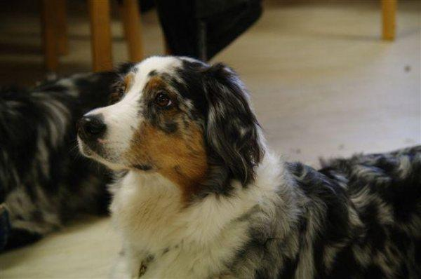

Dagen avslutades med prova-på-agility för de gröna hundarna och en agilityövning för de som kommit en bit på vägen. När vi skiljdes för dagen var både hundar och förare nöjda och glada! Det var trevligt att träffa er allesammans!!

/Charlotte, Sarah och Marion

